Информационная карта участника
краевого профессионального конкурса «Воспитатель года Кубани» в 2019 году

Регистрационный номер_______
Дата поступления 27 ноября 2018 года

Диколенко
фамилия)
Светлана Диколенко
(имя, фамилия)

- Общие сведения
Муниципальное образование | Темрюкский район
Населенный пункт | г.Темрюк
Дата рождения (день, месяц, год) | 11 августа 1968 года
2. Работа
Место работы (наименование образовательной организации, реализующей программы дошкольного образования в соответствии с уставом) | Муниципальное бюджетное дошкольное образовательное учреждение детский сад № 1 муниципального образования Темрюкский район
Занимаемая должность | Воспитатель
Общий трудовой и педагогический  стаж (полных лет на момент заполнения анкеты) | Общий –31 год; педагогический – 31год
В каких возрастных группах в  настоящее время работаете | Младшая группа
Аттестационная категория | Соответствие занимаемой должности
Почетные звания и награды (наименования и даты получения) | -
Послужной список (места и стаж работы за последние 5 лет) | МБДОУ ДС № 1, 16 лет
3. Образование
Название, год окончания  учреждения профессионального  образования, факультет | Туапсинское педагогическое училище, 1989 год
Специальность, квалификация по диплому | Воспитателя детского сада
Дополнительное профессиональное  образование (за последние три года) | -
Основные публикации (в т. ч.  брошюры, книги) | -
4. Конкурсное задание заочного тура «Интернет-портфолио»
Адрес персонального Интернет-ресурса
5. Общественная деятельность.
Членство в Профсоюзе  (наименование, дата вступления) | Член профсоюзной организации  МБДОУ ДС № 1, 1.08.2002
Участие в других общественных  организациях (наименование,  направление деятельности и дата  вступления) | –
Участие в работе методического  объединения | Активно участвует с 2010 года в организации и проведении методических объединений проводимых на базе МБДОУ ДС № 1
Участие в разработке и реализации  муниципальных, региональных,  федеральных, международных  программ и проектов (с указанием  статуса участия) | Участвовала в разработке и реализации  ООП ДО МБДОУ ДС № 1 в статусе разработчика
6. Досуг.
Хобби | Вязание, шитьё.
7. Контакты.
Рабочий адрес с индексом | 353500, Россия, Краснодарский край, г.Темрюк, ул. Розы Люксембург 35/1
Домашний адрес с индексом | 353520, Краснодарский край, Темрюкский район, г.Темрюк, Проезд 102-й дом 2 кв.1
Рабочий телефон с междугородним кодом | 8(86148) 5-12-84
Домашний телефон с междугородним кодом | -
Мобильный телефон с междугородним кодом | 8 988 345-81-45
Рабочая электронная почта | dc1mbdou@gmail.com
Личная электронная почта | dikolenkos@yandex.ru
Адрес личного сайта в Интернете | -
Адрес сайта образовательной организации, реализующей программы дошкольного образования в Интернете | http://detsad-1temruk.ucoz.net/
8. Документы.
Паспорт (серия, номер, кем и когда  выдан) | 0317,№ 831033, Отдел УФМС России по Краснодарскому краю в Темрюкском районе, 07.10.2017
ИНН | 235205758536
Свидетельство пенсионного  государственного страхования | 008-678-490-88
9. Профессиональные ценности.
Педагогическое кредо участника | Педагог – это человек-профессионал, ему знакомы и теория и практика. И именно ему доверено Человечеством вкладывать разумное, доброе, вечное в маленькие души самых чудесных сокровищ на Земле!

Почему нравится работать в образовательной организации, реализующей программы дошкольного образования | Нравится общаться с детьми через игровую деятельность, получать результаты.
Профессиональные и личностные  ценности, наиболее близкие  участнику | Отзывчивость, доброжелательность, творческий подход в решении различных жизненных ситуаций, уважение к традиционным ценностям, умение принимать сторону ребёнка, учитывая его индивидуальные способности.
В чем, по мнению участника,  состоит основная миссия  воспитателя | Подготовить детей к жизни в современном обществе.
10. Приложения.
Интересные сведения об участнике, не раскрытые предыдущими разделами (не более 500 слов).
Подборка фотографий для публикации:
1.
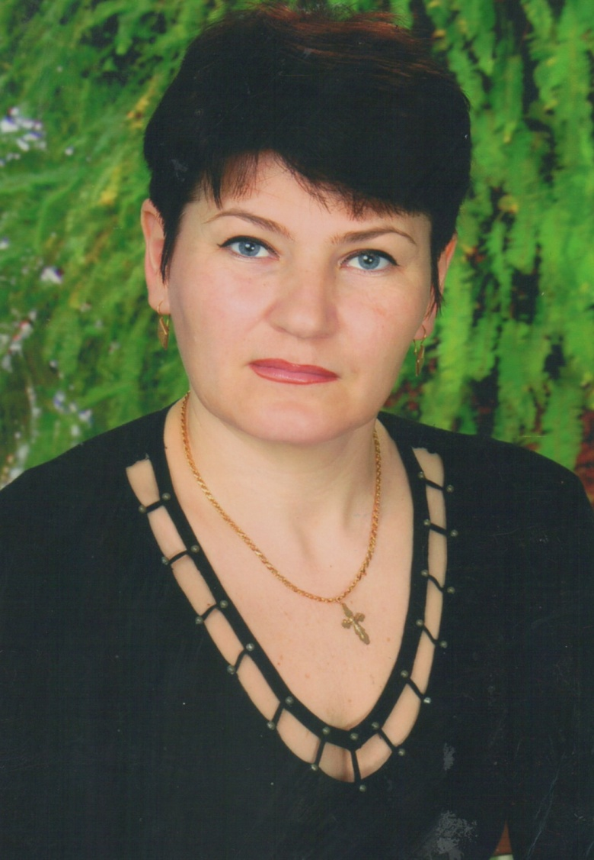

2.

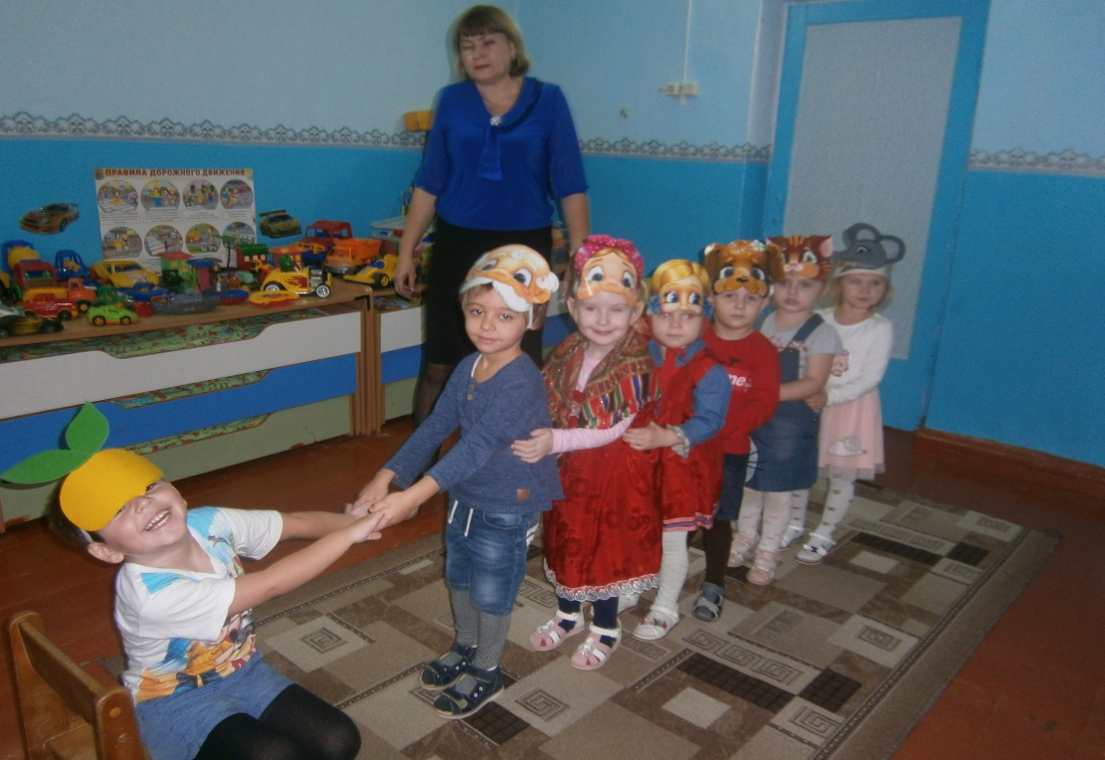

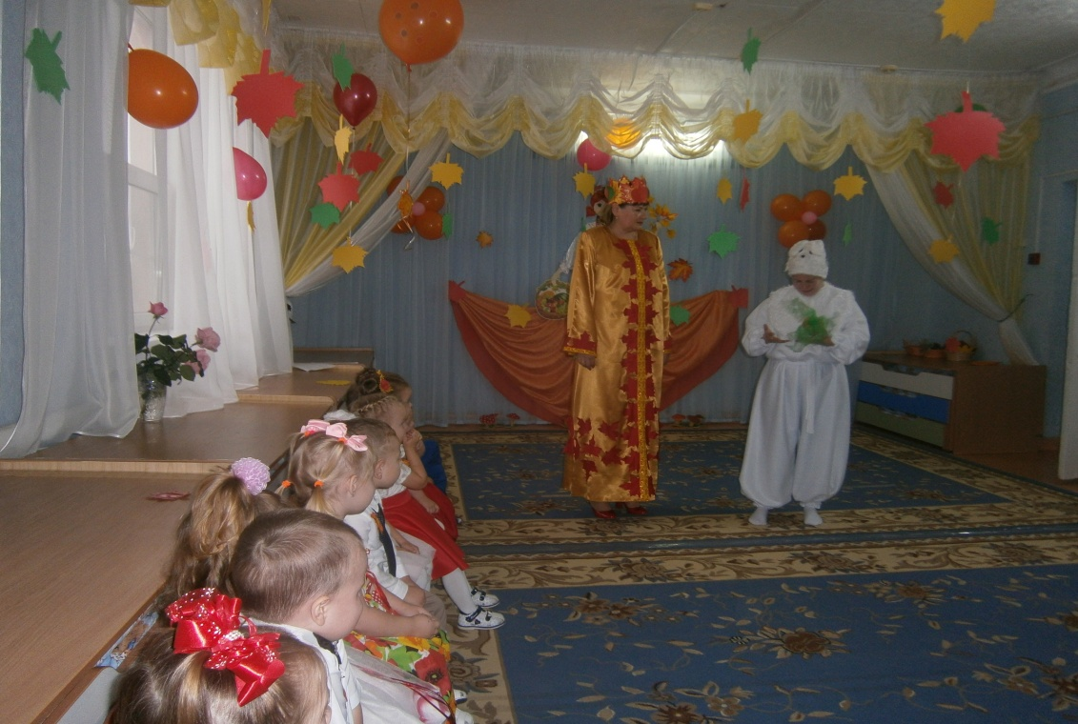

11. Подпись.
Правильность сведений, представленных в информационной карте, подтверждаю:
____________________Диколенко Светлана Владимировна
(подпись) (фамилия, имя, отчество участника)

«27 » ноября 2018 г.

Театр пришел к нам из древности, во все времена он потрясал людей. Живое слово всегда доходило до души, сердца человека. Театрализованная деятельность воздействует на душу, эмоциональный мир человека, она проникает до глубины через эмоции.

Творческая деятельность и развитие творческих способностей ребенка – это составная часть социально-экономических и духовных направлений современного общественного устройства. Слово «творчество» в общественном смысле означает искать, изображать нечто такое, что не встречалось в прошлом опыте, индивидуальном и общественном.
Театральная деятельность – это самый распространенный вид детского творчества. Она близка и понятна ребенку, глубоко лежит в его природе и находит свое отражение стихийно, потому что связана с игрой. Всякую свою выдумку, впечатление из окружающей жизни ребенку хочется воплотить в живые образы и действия. Входя в образ, он играет любые роли, стараясь подражать тому, что видел и что его заинтересовало, и получая огромное эмоциональное наслаждение. Театрализованные игры и спектакли позволяют ребятам с большим интересом и легкостью погружаться в мир фантазии, учат замечать и оценивать свои и чужие промахи.Театрализованная деятельность позволяет формировать опыт социальных навыков поведения благодаря тому, что каждая сказка или литературное произведение для детей дошкольного возраста всегда имеют нравственную направленность (доброта, смелость, дружба и т.д.)

Начинать работу по театрализованной деятельности с детьми необходимо с раннего возраста, обязательно с кукольного театра. Его персонажи для детей очень интересны, что активизирует их, они отвечают на вопросы персонажа, выполняют действия по его просьбе. Для малышей это веселая, интересная игра. Начиная свою работу с группы раннего возраста, я заранее готовила материал для получения результатов от поставленной задачи: воспитание через театрализацию.
Дети младшей группы – это один из самых благодатных возрастов. Они гораздо активнее двухлеток и менее стеснительны, чем дети средней группы, а также очень эмоциональны, у них больше желания активно участвовать во всем. Насколько же легче работать в дальнейшем с детьми во всех отношениях, если начиная с группы раннего возраста я вела серьезную, продуманную работу по театрализованной деятельности. Дошкольный возраст – период активного усвоения разговорного языка, становления и развития всех сторон речи - фонетической, лексической, грамматической.. Театрализованная деятельность стимулирует активную речь, расширяет зону общения, воспитывает чувства и переживания, вызывает эмоциональный отклик на явления окружающего мира через создание художественных образов речевыми средствами.
Год от года растет численность дошкольников, имеющих дефекты речевого развития (в произношении звуков речи, ее качеств - темп, речевое общение, слабо развитая связная речь).Правильно организованная театрализованная деятельность помогает коренным образом изменить сложившуюся ситуацию с развитием речи в повседневной жизни. С театрализованной деятельностью тесно связано совершенствование речи, так как в процессе работы над выразительностью реплик персонажей, незаметно активизируется словарь ребенка, совершенствуется звуковая культура его речи, ее интонационный строй. Новая роль, особенно диалог персонажей, ставит ребенка перед необходимостью ясно, четко, понятно изъясняться.. Театрализованная деятельность имеет особое место в речевом развитии. Вся жизнь ребёнка насыщена игрой. В игре он получает не только информацию об окружающем мире, но учиться жить в этом мире, строить взаимоотношения.
За годы работы с детьми я пришла к выводу: чем раньше начинаешь вводить элементы театрализации в повседневную жизнь воспитанников, тем легче усвоение детьми понятий, явлений, получение навыков и умений. Театр- это игра, а игра для детей всегда интересна.

